

www.opalivres.fr opalivresboulogne@gmail.com

OPALIVRES BOULOGNE-SUR-MER

JEU-CONCOURS LE LIVRE DANS LA VILLE 2026
Du 17 au 31 octobre 2026
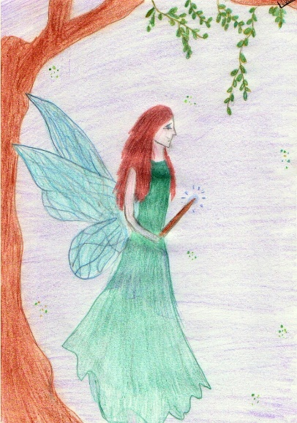
Dessin réalisé par Lila 12 ans
Parmi toutes les créatures fantastiques, il en est une que l’on retrouve beaucoup dans la Littérature Jeunesse : LA FÉE
Retrouve 12 titres de livres où figure le MOT FÉE(S)
parmi les ouvrages exposés dans les vitrines des 50 commerçants boulonnais.
Attention, recopie bien le titre des livres !
Avec la participation des commerçants, des libraires, du Réseau des Bibliothèques Le Quadrant (Bibliothèque des Annonciades, Médiathèque du Sandettie et Médiathèque Damrémont)
et de la Médiathèque d’Outreau.

Règlement du Concours réservé aux moins de 15 ans
- Des livres sont exposés dans les vitrines des commerçants participant au concours dans tous les quartiers de Boulogne-sur-Mer.
- Tu dois retrouver et indiquer sur la même ligne le titre complet du livre et le nom ou le numéro de la boutique où tu l’as trouvé. Chaque numéro de magasin ne doit servir qu’une fois !
- Tu dois remplir les 12 lignes du tableau. La liste des commerces participant au concours avec leur numéro est présentée au dos du bulletin-réponse.
- Les bulletins de participation peuvent être retirés dans l’une des bibliothèques du Quadrant, à la médiathèque d’Outreau, chez les Libraires de la Ville ou être téléchargés sur le site www.opalivres.fr
- Tu peux déposer le bulletin-réponse rempli dans l’une des bibliothèques de Boulogne-sur-Mer ou au local d’Opalivres, 13 rue du Puits d’Amour.

La remise des prix du concours (des livres !) aura lieu le samedi 28 novembre à 15h, à la Bibliothèque des Annonciades. Les gagnants recevront une invitation par courrier.
Liste des Libraires dépositaires du règlement du jeu-concours :
- Librairie L’Horizon, 6 Boulevard de Clocheville - FNAC, 65 rue Faidherbe
- Espace Culturel Leclerc - Librairie-café A la ligne, 47 rue Victor Hugo

